Муниципальное бюджетное дошкольное образовательное учреждение
Детский сад «Золотой петушок»

Доклад
на тему:
«Включение регионального компонента
в Рабочую Программу
музыкального руководителя»

Подготовила: музыкальный руководитель Репницкая Н.В.
х. Вислый
Октябрь 2017г.

«Образование ребенка должно быть направлено на воспитание уважения к родителям ребенка, его культурной самобытности, языку и ценностям, к национальным ценностям страны, в которой ребенок проживает, страны его происхождения и к цивилизациям, отличным от его собственной».
«Конвенция о правах ребенка» Ст.29, пункт с.

Идея воспитания патриотизма и гражданственности, приобретая все большее общественное значение, становится задачей государственной важности. Изменения произошли и в дошкольном образовании: введен региональный компонент в образовательный процесс ДОУ.
Реализация регионального компонента является важнейшей составляющей современного образования, которая направлена на достижение следующих задач:
- формирование у ребенка чувства любви и привязанности к своей семье, дому, детскому саду, хутору, родному краю;
- формирование бережного отношения к природе и всему живому;
- формирование уважения к труду;
- развитие интереса к народным традициям и промыслам;
- развитие интереса к народному творчеству;
- развитие чувства гордости за достижения своего родного края;
- формирование толерантности, чувства уважения к другим народам, их традициям.
Содержание работы по внедрению регионального компонента строится на следующих принципах:
- гуманитаризации, который отражает общечеловеческие ценности в искусстве и обеспечивает гармоничное развитие личности;
- культуросообразности, выстраивающий содержание программы, последовательное усвоение национально-культурных традиций и формирование на этой основе ценностных ориентации и смыслов;
- аксиологического (ценностного) подхода к произведениям искусства. Культура и искусство выступает мощным фактором развития у дошкольников ценностного отношения к родному краю и нацеливает ребенка на сохранение произведений искусства;
- интегративности, определяющий взаимодействие различных произведений искусства: архитектуры, музыки, литературы, живописи и скульптуры, целостности произведений и его частей в процессе изобразительно-творческой, конструктивной деятельности;
- диалогичности - реализует разнохарактерные и разноуровневые диалоги: диалог культуры, диалог искусства, диалог стилей прошлого и настоящего языка искусства родного края, внутренний диалог ребёнка со своим "Я".

Внедрение регионального компонента в образовательный процесс по музыкальному развитию детей дошкольного возраста дает им первоначальные представления о народном искусстве, культуре и традициях родного края.
Работа по внедрению регионального компонента в нашем образовательном учреждении осуществляется на основе Региональной Программы «Родники Дона» Р.М. Чумичевой, О.Л. Ведьмедь, Н.А. Платохиной, которую я тоже частично включила в свою Рабочую Программу.
Работу по реализации регионального компонента я включаю в различные формы организации работы с детьми:
- непрерывная образовательная деятельность;
- самостоятельная деятельность детей;
- праздники и развлечения.

В процессе непрерывной образовательной деятельности региональному компоненту я отвожу около 5-10% времени, как правило, это какой-то один вид деятельности. Чаще всего региональный компонент я включаю в слушание музыки, игру на детских музыкальных инструментах, пение, или танцевально-игровую деятельность. В процессе слушания систематически использую видео материалы с целью усиления воздействия на эмоционально-чувственную сферу детей. Учитывая специфику нашего ДОУ, в разделы «Слушание» и «Танцы, игры, хороводы» периодически включаю турецкий народный материал. Также в дидактические игры на развитие тембрового слуха включаю звуки турецких народных музыкальных инструментов.

Стараюсь не оставлять без внимания и самостоятельную деятельность ребят. В каждой группе нашего детского сада имеются такие настольно-дидактические игры как «Найди лишний инструмент», «Собери музыкальный инструмент» - разрезные картинки, «Музыкальное лото», «Музыкальное домино». Помимо этого я создала для каждой возрастной группы фонотеку, куда входят музыкальные произведения русского народа, турецкая народная музыка, песни о Донском крае и казачьи песни. Также в свободном доступе для детей в группах имеются народные музыкальные инструменты.
На базе нашего ДОУ также действует мини-музей музыкальных инструментов, в котором есть и народные. Ребята с удовольствием его посещают, им нравится слушать об истории создания музыкальных инструментов, знакомиться с их устройством, а больше всего, конечно, им нравится на них играть.

В жизни нашего детского сада, как и других детских садов, происходит чередование будней и праздников. Одной из разновидностей праздников является организация праздников на фольклорном материале, в частности с использованием народных традиций. Народные праздники, обряды и обрядовая поэзия являются одним из самых важных проявлений в духовной культуре каждого народа.
Очень важно на таких праздниках объединить детей разных национальностей общей идеей, желанием узнать о своем крае, культуре народов, проживающих в Ростовской области.
Особенно важный момент – подготовка к празднику. Она включает в себя несколько последовательных этапов и бывает представлена нами как вариант реализации творческого проекта.

За время работы в нашем детском саду я совместно с воспитателями провела такие проекты с включением регионального компонента как: «Висловская осень», «Новый год у ворот», «Мой край – моя Донщина».

В рамках празднования 80-летия Ростовской области нами был разработан и реализован проект «Край, в котором я живу». Проект был направлен на формирование у детей целостного представления о своей малой Родине и адекватного понимания места человека в нем. Ребята совместно с родителями составили генеалогическое древо, посетили с воспитателем хуторскую библиотеку, где познакомились с творчеством висловского поэта Петра Чумакова. Также в рамках проекта прошел цикл НОД по знакомству детей с растительным и животным миром нашего края, творчеством донских писателей и композиторов. Также ребята дома с родителями изготовили поделки из природного материала. Завершился проект развлечением, которое мы так и назвали: «Край, в котором я живу». Дети читали стихи о Донском крае, о нашем хуторе Вислый, пели песни, играли в народные игры, танцевали.
Региональный компонент я включила также в дополнительную программу по развитию вокально-хоровых навыков у детей старшего дошкольного возраста.

Как и во всей своей работе, в данном направлении я работаю в тесном контакте с воспитателями: помогаю подобрать необходимый музыкальный материал к НОД, устраиваю музыкальные гостиные для педагогического состава, провожу консультации и семинары-практикумы.

Современному педагогу не только необходимо знать все то, что связано с региональным компонентом, но и уметь передать детям свои знания, создать условия для формирования у детей ценностного отношения к культуре и истории родного края, открытия ребенком личностных смыслов как культурно - эмоциональных переживаний.

Приложение

Включение регионального компонента в НОД

Слушание «Гимна Тихому Дону» с применением видео ряда
Игра в оркестре народных инструментов

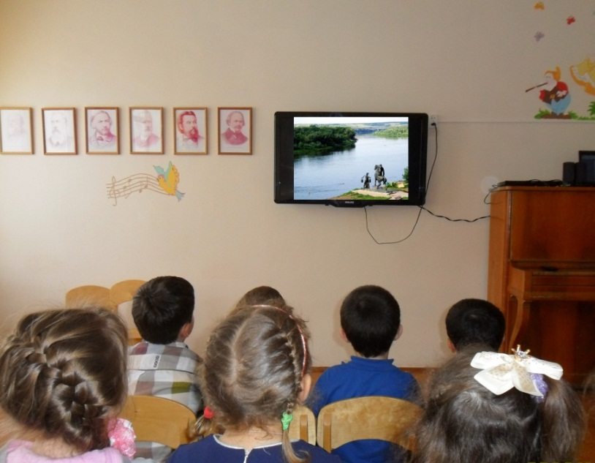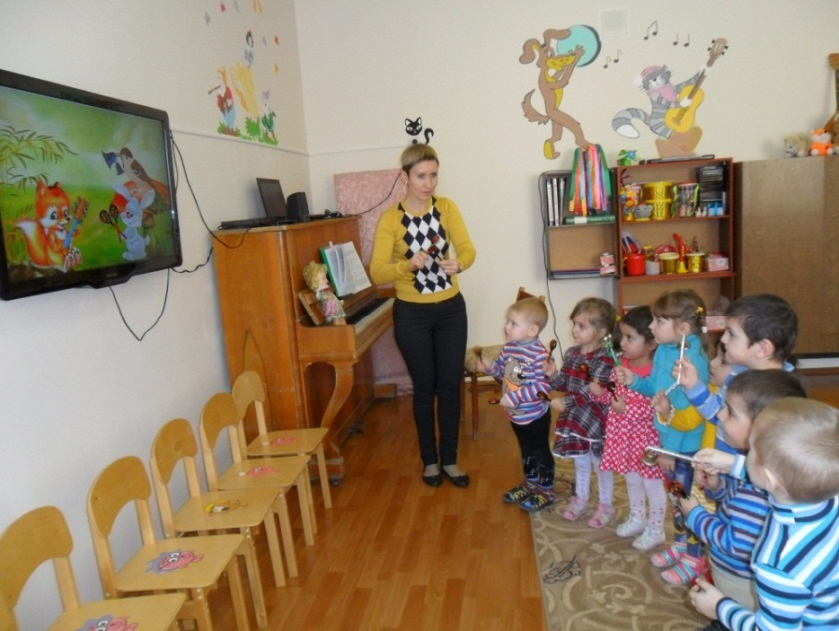

Интегрированная НОД – коллективная работа «Украшение платка»
Танец с платочками вокруг березки

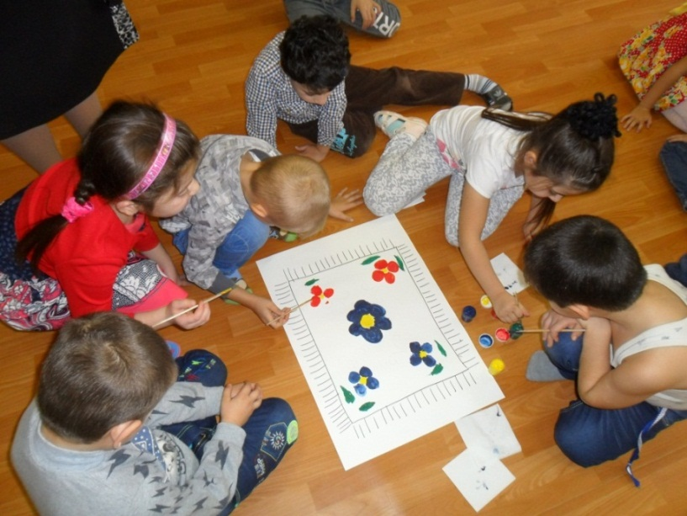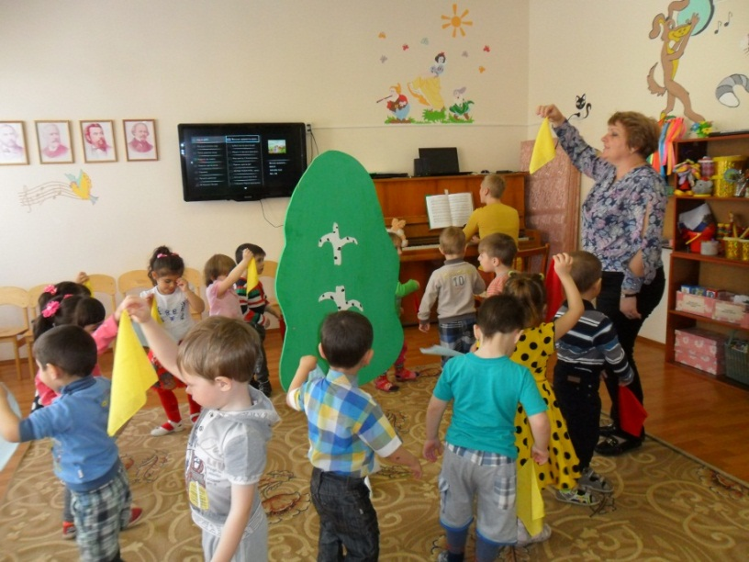

Включение регионального компонента
в самостоятельную деятельность детей

Настольно-печатная игра «Музыкальное лото»
Настольно-печатная игра «Собери народный музыкальный инструмент»

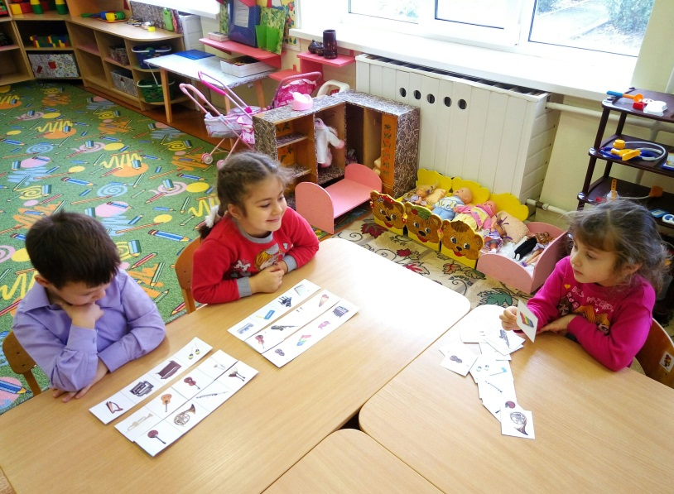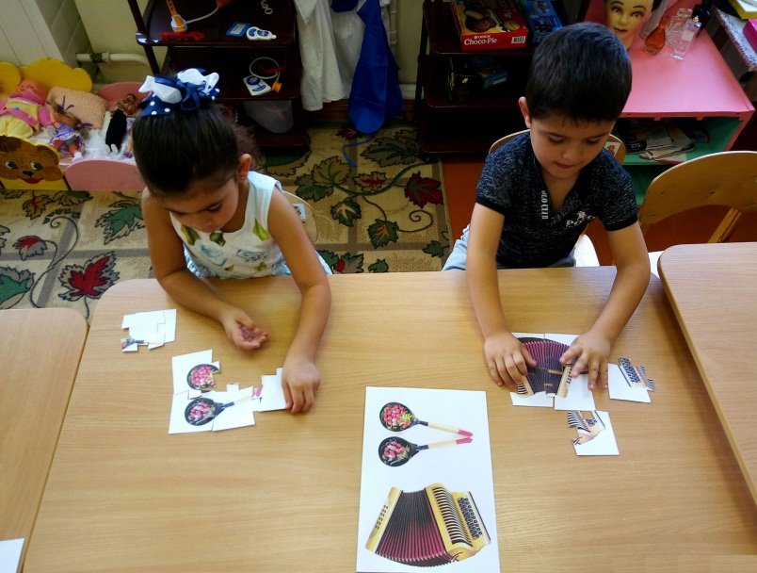

Мини-музей народных музыкальных инструментов
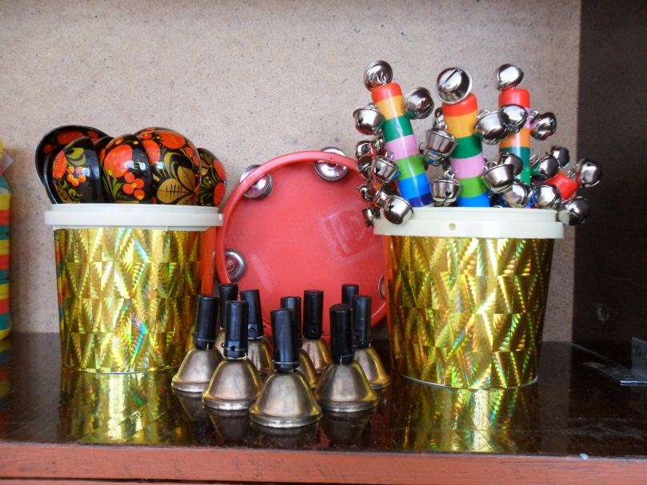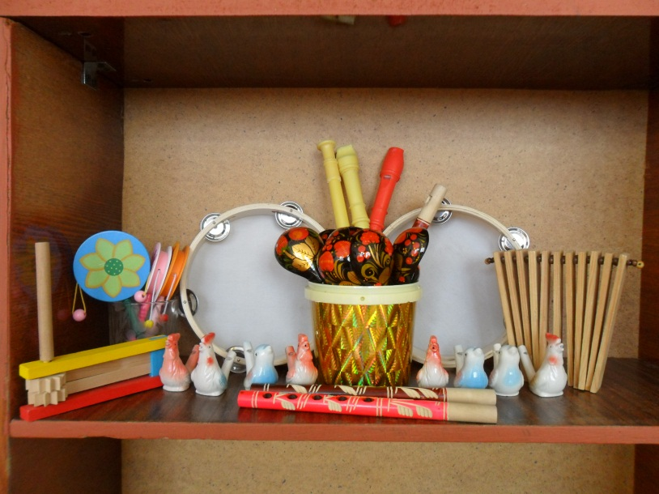

Включение регионального компонента в досуговую деятельность

Развлечение в подготовительной группе «Край, в котором я живу»
Музыкально-театрализованное представление в средней группе «Колобок в осеннем лесу»

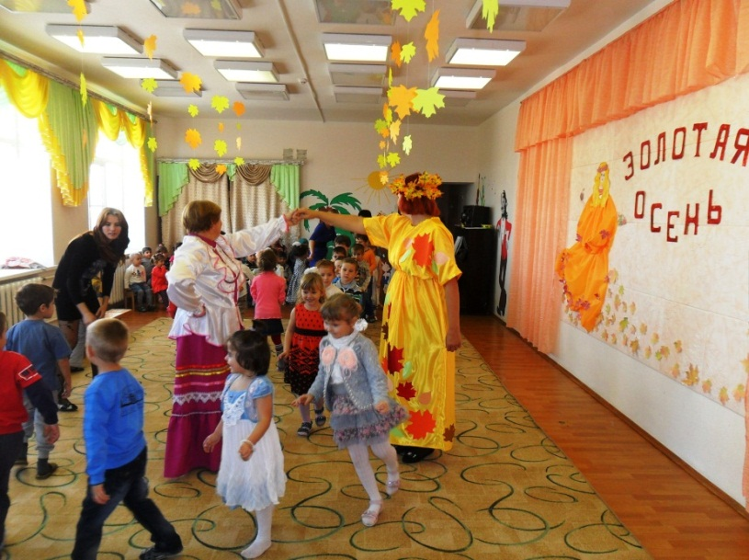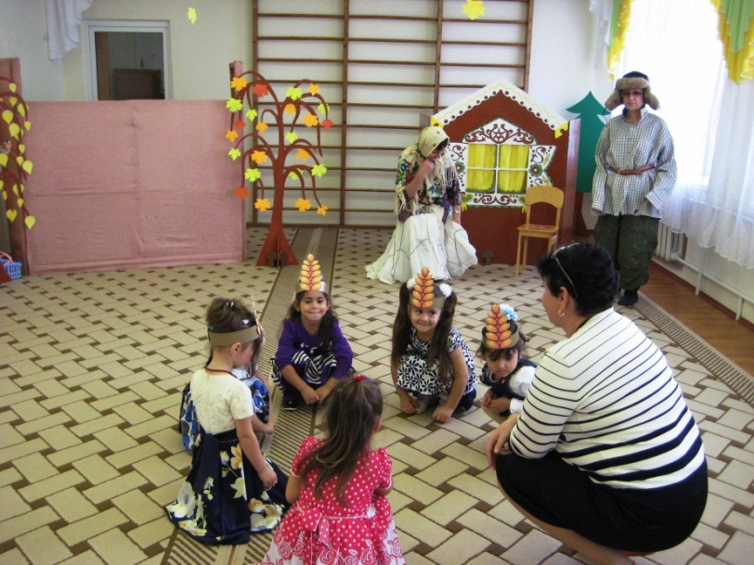

Праздник в подготовительной группе «Капустник»
Развлечение для детей старшего дошкольного возраста «Пришла Коляда – отворяй ворота»

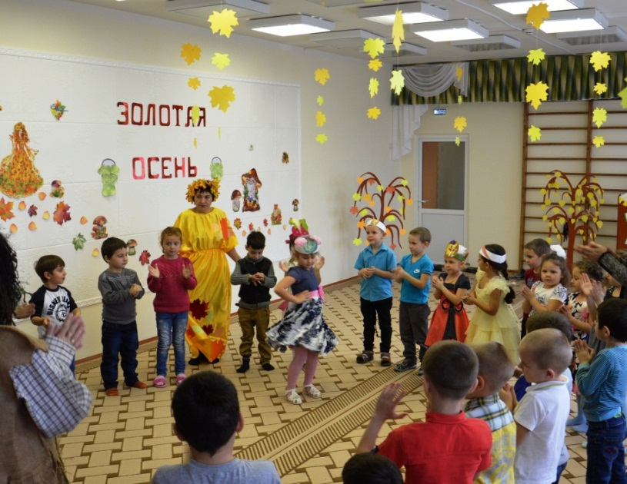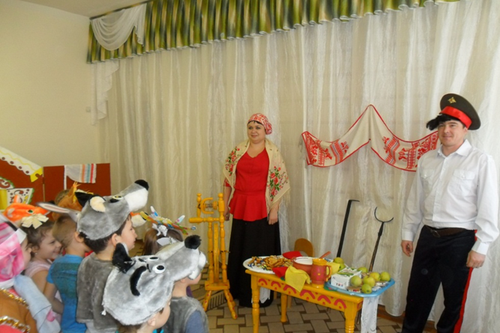
Включение регионального компонента в работу с педагогическим коллективом
Семинар-практикум «Игры звуками» - озвучивание
русской народной сказки «Лисичка-сестричка и серый волк»
с помощью народных инструментов

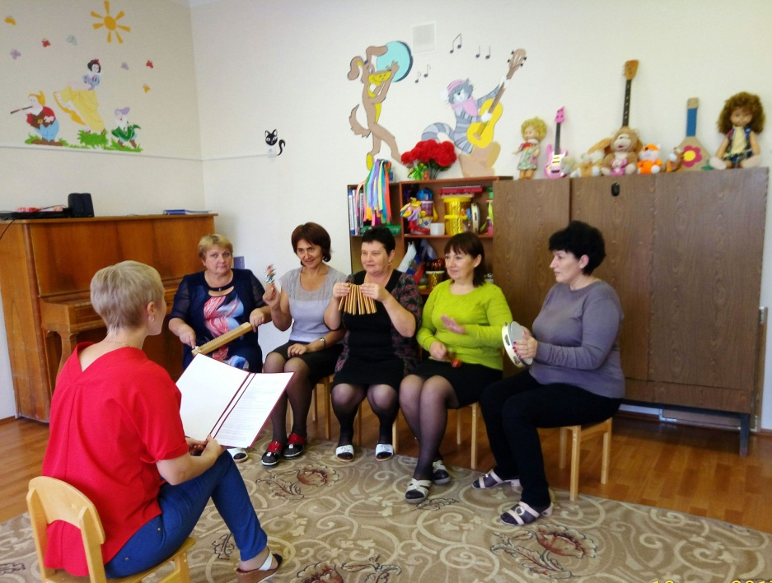

Стихотворение «Мой Вислый»

Вислый – ты родной мой хутор,
Как я рад, что здесь живу!
Всей душою и всем сердцем
Без ума тебя люблю!
Все живет здесь, все здесь дышит:
Каждый маленький росток,
И об этом шепчет тихо
Каждый в поле колосок.
Здесь народ трудолюбивый:
С ясной зорьки дотемна
Пашут, сеют и сажают
Земледельцы – мастера.
Все друг другу помогают,
Равнодушных у нас нет,
Как одна семья большая,
Мы живем уж много лет.
Вислый – самый лучший хутор,
Всем об этом расскажу.
Как я рад, что здесь родился,
Как я рад, что здесь живу!

(Репницкая Н.В.)

Использованные источники:

- Личный опыт работы
- Конвенция о правах ребенка
- Региональная Программа «Родники Дона» Р.М. Чумичева, О.Л. Ведьмедь, Н.А. Платохина
- Фотографии из личного архива автора

На размещение информации о детях получено письменное разрешение родителей (законных представителей).

